Лекция 5 - Основные приемы химического эксперимента
Определение цвета твердого вещества.
Поместить кристаллы вещества на часовое стекло, внимательно рассмотреть (определить цвет серы, угля, меди, хлорида натрия, хлорида никеля, сульфата меди и других веществ).

Определение запаха летучего вещества.
Легким движением ладони направить струю газа от горла сосуда к себе и осторожно вдохнуть (определить запах аммиака, оксида серы (IV), уксусной кислоты и других веществ).

Нагревание веществ в пробирке.
Нагревать можно только небольшие количества веществ, не более 1/3 пробирки. Надо закрепить пробирку в держателе или лапке штатива в слегка наклоненном положении, отверстие пробирки должно быть направлено от себя и от других работающих. Осторожно небольшим пламенем спиртовки прогреть всю пробирку, а затем все ее содержимое.

Нагревание на электрической плитке.
Нагревание можно проводить только в плоскодонной термостойкой посуде через асбестовую сетку.

Упаривание растворов проводят в выпарительной чашке на водяной или песчаной бане.

Фильтрование через химическую воронку служит для отделения твердого вещества от раствора.
Для проведения операции используется бумажный (гладкий или складчатый) фильтр.
Наименее плотные фильтры – быстро фильтрующиеся – предназначены для аморфных осадков. Фильтры средней плотности предназначены для кристаллических осадков, а наиболее плотные – для мелкокристаллических осадков. Для фильтрования наиболее часто используют простые и складчатые бумажные фильтры (рис. 1). У складчатого фильтра больше фильтрующая поверхность. Размер фильтра должен быть таким, чтобы верхний край его не доходил до края стеклянной воронки на 3–5 мм.
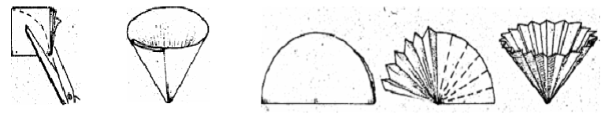
а б в г д
Рис. 1. Изготовление простого (а, б) и складчатого (в, г, д) фильтров
Гладкий фильтр готовят из фильтровальной бумаги, для этого круг подходящего диаметра складывают два раза пополам, или вырезают из куска бумаги по размеру воронки. Полученный конус вставляют в воронку и смачивают, край фильтра должен быть ниже края воронки примерно на 5 мм. Стеклянную воронку с фильтром помещают в кольцо штатива так, чтобы нижний конец ее соприкасался со стенкой стакана, в который фильтруется раствор. Фильтруемую смесь переносят на фильтр по стеклянной палочке. Складчатый фильтр применяют для ускорения фильтрования, его готовят из гладкого, глубина складок по краю фильтра должна быть около 5-7 мм.
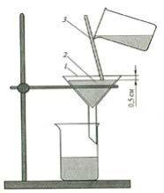

Рис. 2. Фильтрование осадков: 1 – стеклянная воронка; 2 – бумажный фильтр; 3 – стеклянная палочка
Высушивание в сушильном шкафу применимо только для устойчивых веществ, рекомендуемая температура 60-80 С. Высушивание проводят на часовом стекле или в выпарительной чашке, высушенное вещество не должно прилипать к стеклянной палочке и стенкам сосуда.
Приготовление растворов
Для приготовления растворов точной молярной концентрации используют мерные колбы с кольцевой меткой (рис. 3). Мерную колбу 1 заполняют примерно наполовину дистиллированной водой и через воронку 2 высыпают точную (±0,0002 г) навеску вещества из стаканчика для взвешивания 3. Остаток вещества из стаканчика 3 и воронки 2 тщательно смывают в колбу, пользуясь промывалкой 4.

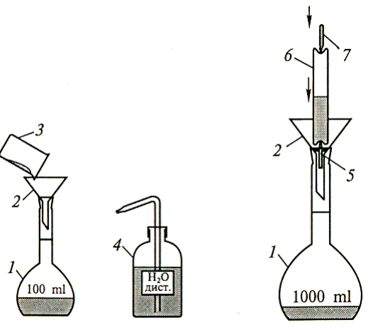
Рис. 3. Приготовление растворов точной концентрации:
а – по точной навеске вещества; б – из фиксанала; 1 – мерная колба; 2 – воронка; 3 – стаканчик для взвешивания; 4 – пластмассовая промывалка с дистиллированной водой; 5 – нижний боек; 6 – ампула с фиксаналом; 7 – верхний боек
Содержимое колбы тщательно перемешивают круговыми движениями до полного смешения жидкостей или растворения твердого вещества. По достижении раствором комнатной температуры доливают воду до метки. Колбу закрывают пробкой и, многократно переворачивая ее вверх дном, тщательно перемешивают раствор. Для быстрого приготовления растворов точной концентрации удобно применять фиксаналы – заранее приготовленные и запаянные в стеклянных ампулах точно отмеренные количества реактива, необходимого для приготовления 1 дм3 0,1 н. или 0,05 н. раствора. Для вскрытия ампул с фиксаналами прилагаются специальные бойки. Ин-формация об объеме и концентрации получаемого раствора из одной ампулы фиксанала приводится на этикетке. Для получения раствора содержимое ампулы количественно переносят в мерную колбу, заполненную наполовину водой. После растворения всего вещества и достижения комнатной температуры доводят объем раствора до кольцевой метки.

Упаривание растворов
Упаривание растворов – операция удаления растворителя путем
испарения с целью повышения концентрации раствора или выделения
вещества, содержащегося в нем.
Скорость испарения жидкости зависит от ряда факторов: температуры, давления, площади поверхности испарения.
Упаривание раствора можно проводить при атмосферном давлении
на водяной бане (рис. 4, а). Выпарительная чашка с раствором помещается на водяную баню таким образом, чтобы дно чашки не касалось поверхности воды и только обогревалось водяным паром.
В настоящее время для упаривания растворов используют вакуумный ротационный испаритель (рис. 4, б), который позволяет проводить эту операцию при: 1) пониженном давлении; 2) повышении температуры; 3) вращении колбы с раствором (для увеличения поверхности испарения).

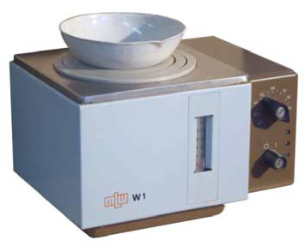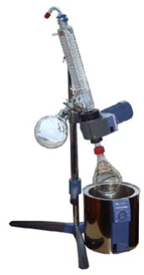
а б
Рис. 4. Приборы для упаривания растворов: а – водяная баня; б – ротационный испаритель
Высушивание или подогрев образцов
Вещество, предназначаемое для обработки, необходимо уложить на полку сушильного шкафа в специальной бумаге или выпарительной емкости. Для удаления избытков влаги из образца температурный режим задается в пределах от 100 до 105 градусов. Однако предварительно важно убедиться, что вещество не боится перегрева, поскольку в противном случае применение сушильного шкафа может привести к порче исследуемого образца. В любом случае рекомендуется повышать температуру до заданных значений постепенно. При несоблюдении этого правила на поверхности вещества обычно образовывается корка, которая препятствует прогреванию глубинных слоев образца, что может исказить результаты исследования. Для регулирования температурного режима в верхней части сушильного шкафа должен быть установлен термометр. По окончании сушки образец быстро помещают в сосуд, закрывают его крышкой и охлаждают в эксикаторе.

Взвешивание вещества
Весы являются важнейшим прибором в химической лаборатории, т.к. почти ни одна работа в ней не обходится без определения массы того или иного вещества.
В зависимости от точности, с которой проводят взвешивание, весы разделяют на следующие группы:
1) для грубого взвешивания (точность до граммов);
2) для точного взвешивания (точность от 1 до 10 мг);
3) аналитические (точность от 0,0001 до 0,0002 г);
4) специальные (пробирные, торсионные и пр.).
Весы обычно устанавливают в отдельной, так называемой «весовой» комнате, чтобы исключить влияние лабораторной атмосферы и предупредить их преждевременную порчу. Желательно, чтобы весы были защищены от прямых солнечных лучей и резких колебаний температуры. Для защиты весов от сотрясений их устанавливают на кронштейнах, укрепленных в капитальной стене. Для регулировки положения у весов имеются передние винтовые ножки. При правильной установке технохимических весов острие отвеса должно совпадать с вершиной конуса, находящегося у подножки колонки. У аналитических весов вместо отвесов имеются жидкостные уровни с пузырьком воздуха.
Работая с весами, необходимо соблюдать следующие правила:
1) во время взвешивания не сдвигайте весы с занимаемого ими места, не облокачивайтесь на полку, на которой установлены весы;
2) загрузку весов взвешиваемыми веществами или предметами и снятие их, а также помещение на чашки весов разновесов и их снятие производите только при арретированных весах;
3) прежде чем поставить взвешиваемый предмет на левую чашку весов, проверьте, нет ли загрязнений на его внешней поверхности;
4) нельзя класть взвешиваемое вещество непосредственно на чашку весов, все вещества взвешивают в соответствующей таре: бюксах, тиглях или на часовых стеклах;
5) нельзя ставить на чашку весов теплые (или холодные) предметы, взвешиваемое тело должно предварительно остыть (или нагреться) в эксикаторе до комнатной температуры;
6) нельзя нагружать весы сверх предусмотренной для них предельной нагрузки;
7) диск арретира поворачивайте медленно, плавно, осторожно;
8) нельзя выполнять на аналитических весах грубые взвешивания, приблизительное количество вещества отвешивайте на технохимических весах;
9) все взвешивания по ходу работы проводите на одних и тех же весах и с одним и тем же набором разновесов.

Измерение температуры
Термометры используют для измерения температур в интервале 0–
500 °С. Они представляют собой стеклянные трубки с капилляром внутри и резервуаром, заполненным различными жидкостями в зависимости от соответствующего интервала измеряемых температур.
Наибольшее применение нашли ртутные и спиртовые термометры.
При измерении температуры какой-либо жидкости термометр погружают в нее таким образом, чтобы он находился на одинаковом расстоянии от стенок сосуда и ни в коем случае не касался их. Резервуар термометра полностью погружают в жидкость. Термометр в жидкости держат до тех пор, пока не перестанет подниматься или опускаться столбик ртути или спирта.

Список литературы
- Гидрохимия : методические указания по выполнению лабораторных работ / О. В. Поддубная [и др.]. – Горки : БГСХА, 2016. – 85 с.

